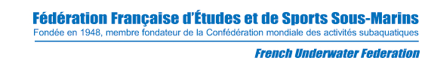
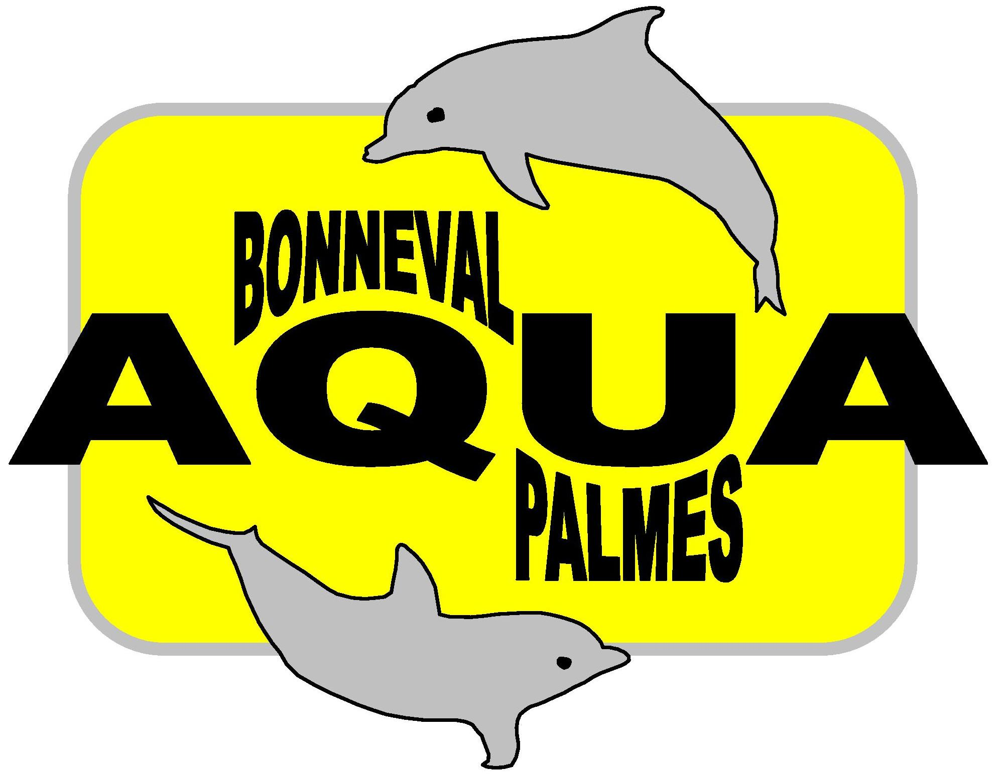

Procès-Verbal de l’Assemblée Générale Ordinaire
du Vendredi 7 Octobre 2022
à 19h30

Membres du Bureau Présents : Membres du Bureau et Excusés :
- Cordula OELSCHLÄGER, Présidente, - Jessica LECOMTE, Trésorière,
- Eric CINçON, Membre, - Nathalie CALLU, Secrétaire,

- Claire DURAND, Conseillère Municipale de Bonneval en visio ;

Invités et excusés :
Monsieur Eric JUBERT, 1er Adjoint Mairie de Bonneval ;
Monsieur Pascal LHOSTE, Adjoint Chargé des Sports ;
Monsieur Bernard MENAUT, Président Comité Départemental FFESSM (CODEP 28)

Invités et absents :
Pascal MARC, Président du Comité Régional Centre FFESSM (CRC)

Une feuille d’émargement des membres présents et représentés a été établie.
Nombre de présents ou représentés : 9 licenciés ;
Conformément aux statuts, le quorum (1/4 des membres) est atteint ; la présidente déclare l’Assemblée Générale à 19h35 ouverte.
C’est avec grand plaisir que la présidente accueille les personnes présentes.

Approbation du PV de l’assemblée générale Ordinaire du 14 Mars 2022
Vote contre : 0 Abstention : 0 Voté à l’unanimité ;

Saison 2021 / 2022 :
Rapport Moral de la Présidente ;
Fosse à Chartres : En travaux depuis juin 2019, pas de dates d’ouverture ;
Créneaux Piscine inchangés : les Mercredis de 19h00 à 21h00,
Entrainement en milieu naturel : les dimanches matin (jusqu’à 10 nageurs)
Salon de la Plongée à Paris : 11 au 14 Mars 2022 ;
AG Codep 28 : 16 Octobre 2021 à Châteaudun ;
Matériel : Achat Palmes, Chaussons et combinaison ;

Nombre de licenciés dans notre club :
Nombre de licenciés 2014 -2015 : 19 Nombre de licenciés 2015 -2016 : 21
Nombre de licenciés 2016 -2017 : 20 Nombre de licenciés 2017 -2018 : 19
Nombre de licenciés 2018 -2019 : 14 Nombre de licenciés 2019 -2020 : 14
Nombre de licenciés 2020 -2021 : 15 Nombre de licenciés 2021 -2022 : 14

Nombre de licences FFESSM :
En 2021-2022 : 610 (+31, 579 licenciés 2020) avec 11 clubs ;
Dans la Région Centre : 3917 (+465, 3452 licenciés 2020) ;
National plus de 300 000 personnes pratiquent la plongée dont 127 881 licenciés.

Site Internet :
Remerciement à Jean qui met régulièrement le site à jour. N’hésitez pas à lui envoyer des idées, photos ou autre afin de continuer à le faire vivre. www.bonneval-aquaplames.fr.
Vote contre : 0 ; Abstention : 0 ; Voté à l’unanimité ;
Le Rapport de la présidente est approuvé à l’unanimité ;

Saison 2021 / 2022 :
Présentation Eric CINçON :
Manifestations / Compétitions / Organisations :
11 et 12/09/2021 Le Défi de Monte Christo : Claire, Solange, Eric et Jean
13/03/2022 Marboué-Châteaudun : Solange, Benoit, Eric ; Eric II et Fréderic
12/06/2022 Canal de l’Ourq : Solange et Eric
25/06/22 Le Défi de Monte Christo : Claire, Solange, Jean et Eric
Fête du Loir à Bonneval a eu lieu le 18 Juillet 2021 (tous les 4 ans à Bonneval)
Boucles de Saint Avertin = annulé,
Organisation des 4h de NAP à Bonneval Juin 2021 = annulé,
Descente à Chenonceau = annulé,
Entrainement : Bonneval, Conie, Marboué-Châteaudun,….

Saison 2021 / 2022 :
Rapport Moral de la Trésorière :
Les comptes ont été enregistrés sur le livre des comptes par Jessica LECOMTE et Cordula OELSCHLÄGER suivant les relevés de compte le Crédit Agricole et vérifiés par le vérificateur aux comptes Eric JUBERT le 26 Septembre 2022. Ci-joint le bilan 2021/2022 et le prévisionnel 2022/2023.
Prix des cotisations :
Inchangé depuis six ans, la cotisation est de 82,00 €uros + l’assurance cette année.
Concernant les fosses, le prix reste inchangé (scaphandre : 10,00 € ; apnée 12,00 €).

Saison 2022/2023
Proposition de la cotisation de 82,00 € à 85,00 € + l’assurance (13,00 € ou 22,00€).
Participation du club lors des compétitions : de 10,00 €uros à 12,00 €uros.
Vote contre : 0 ; Abstention : 0 ; Voté à l’unanimité ;
Le Rapport Financier est approuvé à l’unanimité.

Saison 2022/2023
Eric CINçON :
Manifestations / Compétitions / Organisations :
Participation aux activités de la Ville de Bonneval : Forum des Associations : le 3 Septembre 2022 (personne), Ville propre 12/10/2022, Téléthon 2-3/12/2022, Signalisateur Courses Vélo,…
Les Evens à La Baule 4 Septembre 2022 : Claire, Solange, Eric et Jean,
Le Défi de Monte Christo, La Rochelle-Ile de Ré,…
Trophée des Rois : 3 descentes et 1 finale : Chinon (la Vienne) le 9/10/2022, Beaugency (la Loire), Marboué-Châteaudun (le Loir) : 12/03/2023, Gien (la Loire) 02/04/2023
Amboise-Tours (la Loire) : 19/03/2023 ; Boucles St Avertin (le Cher) : (que sans support) Mai 2023
Château de Chenonceau (le Cher) : 02/07/2023
Championnat Régional : 14 ou 28/05/2023 Lieu ?
Championnat National : 10-11/03/2023 Carentan (Manche)
Fosse à Chartres : Fermeture encore pour une durée indéterminée
AG Régionale à Tours : 19/11/2022 ; AG Nationale à Nantes : 3-4/12/2022
Salon de la Plongée : 06 au 09 Janvier 2023. Voir pour Covoiturage avec le minibus de la Ville ;
Formation : Aucune formation de prévue (Une formation régionale prévu un WE en octobre 2022)
Voir régulièrement le calendrier FFESSM NAP pour toutes les Compétition en Eaux Libres
Concernant les 4h de NAP 2023 : sur avis du Comité Directeur, cette manifestation est maintenue sous condition. Si le club la maintien, il faudra l’organiser d’une manière différente des autres années (principalement par manque de bénévoles).

Matériel : Matériel courant selon besoin (bouée de sécurité, chaussons, supports…)

Information : le 5 Octobre 2022, les 4 encadrants du club avec le M.N.S. ont revu les diverses consignes de sécurité et hygiène de la piscine. Plusieurs points ont été abordés afin de connaitre les différentes démarches à effectuer en cas d’incident ou d’accident.
La Présidente remercie également le soutien financier de la Ville de Bonneval (subvention annuelle et mise à disposition un local qui est partagé avec l’espace canin) et la Communauté des Communes pour la mise à disposition de la piscine une fois par semaine.
Après un tour de table, la présidente remercie tous les licenciés sans qui le club ne peut pas fonctionner.

Benoit MARTIN nous informe qu’il a offert 1 nuitée dans son gîte à Marboué lors du tirage au sort de la descente Marboué-Châteaudun en mars 2022. 2 nageurs du Kremlin-Bicêtre sont venus nager début septembre dans la Conie/le Loir en mono palme.

N’ayant plus de question, la présidente invite l’ensemble des personnes présentes à prendre un verre de l’amitié.

Fin de l’Assemblée Générale à 20h10

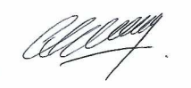
Mme Cordula OELSCHLÄGER
Présidente du B.A.P.

